20231311Z7L4

例4　(2023·江苏省扬中高级中学期末)某实验小组的同学利用图甲所示的电路探究并联电路中各点电势的关系。已知*R*1 ＝ 10 Ω，*R*2 ＝ 20 Ω，*R*3 ＝ 30 Ω，*R*4 ＝ 40 Ω，电源的电压为*U*＝10 V，且电源负极端接地。

(1)由此可得*ab*两点电势差为*Uab*＝________ V，如果在*ab*两点间接一个电阻，则有电流从________点流向________点。(选填“*a*”或“*b*”)

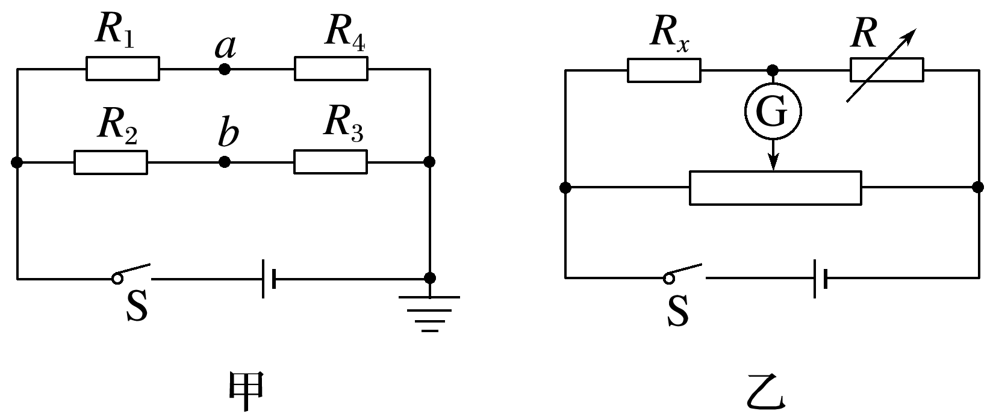

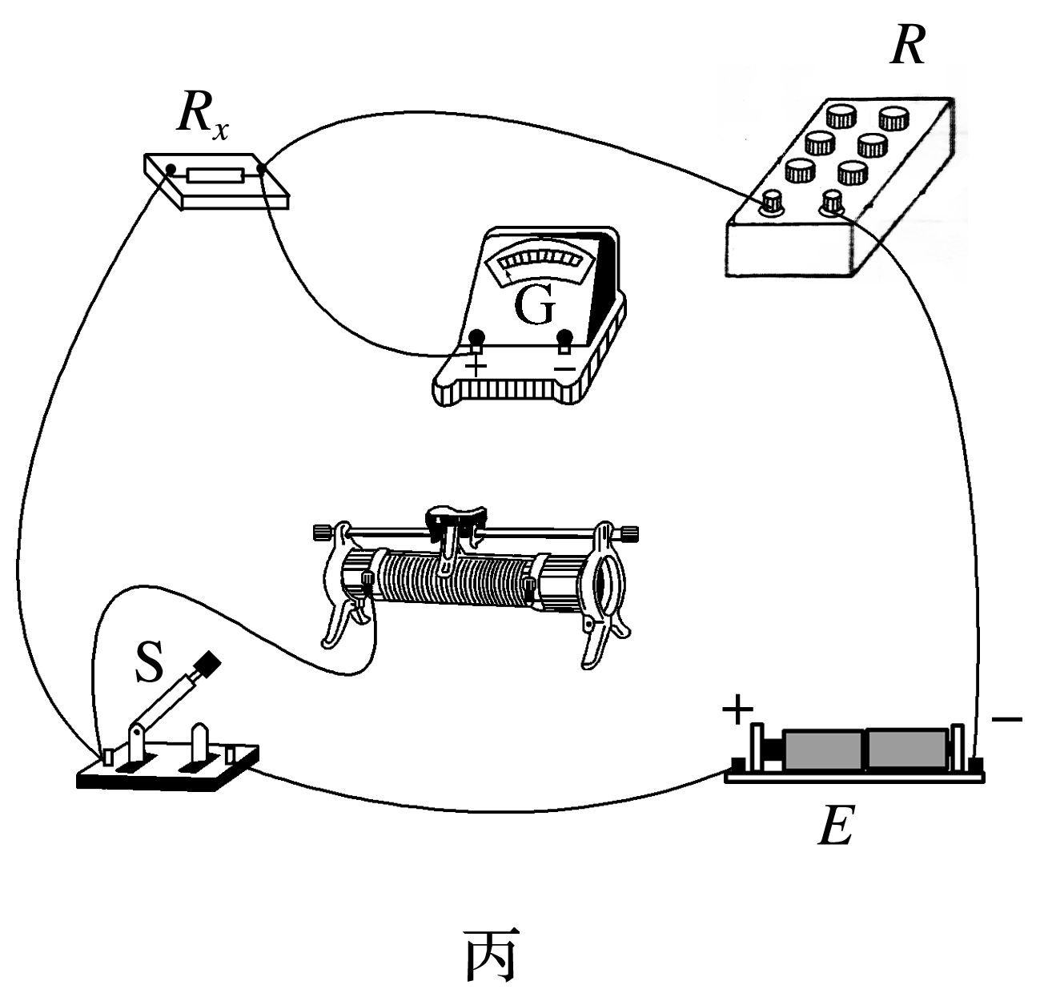

(2)该实验小组同学又设计了图乙的电路来测量电阻*Rx*的阻值，其中*R*为电阻箱，G为灵敏电流计，请按图乙的实验原理图完成图丙中实物电路的连线。

(3)实验时，先调节电阻箱，使电阻箱的阻值为*R*1，闭合开关，反复调节滑动变阻器滑片的位置，使通过灵敏电流计的电流为零；断开开关，保持滑动变阻器的滑片所处位置不变，交换电阻箱与待测电阻的位置。闭合开关，然后反复调节电阻箱，使灵敏电流计的示数再次为零，记下此时电阻箱的阻值记为*R*2；则待测电阻的阻值为*Rx*＝________。(用题中已知量的字母表示)